Тема недели:
«Путешествие в прошлое: динозавры и мамонты»
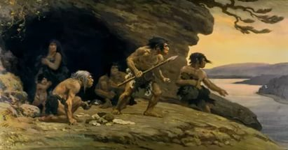

Цель: Продолжать учить детей определять время по часам. Рассказать о быте и занятиях древних людей. Показать отличия их жизни от современной. Познакомить с профессией археолога. Дать детям первоначальное представление о пещерах, их происхождении, обитателях и значении в жизни древних людей. Воспитывать стремление узнавать необычные природные явления.
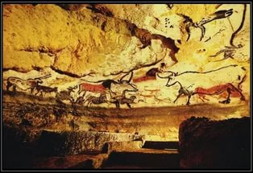

Расскажите детям
Древнейшие люди.
Древнейшие люди появились на Земле больше миллиона лет назад. Они сильно отличались от людей нашего времени и были похожи на крупных обезьян. Лбы у людей были низкие и покатые. Мозг был больше, чем у обезьяны, но значительно меньше, чем у современного человека. При ходьбе люди сильно наклонялись вперед. Их руки свешивались ниже колен. Пальцы у них были неловкие; люди могли выполнять своими руками только самую простую работу: рыть землю, хватать, ударять. Люди издавали лишь немногие отрывистые звуки. Этими звуками они выражали гнев и страх, призывали на помощь и предупреждали друг друга об опасности.
Орудия труда.
У человека не было таких могучих лап, крепких когтей и зубов, как у больших хищных зверей. Но древнейшие люди пользовались камнями с заостренным краем. Чтобы заострить край камня, человек откалывал от него мелкие кусочки, ударяя по нему другим камнем. Камень с заостренным краем называют ручным рубилом. Им можно разрубить кости, вырубить дубину, заточить конец палки для копания земли. Рубило крепче любых зубов и когтей, а удар тяжелой дубиной сильнее удара медвежьей лапы. Рубило, палка-копалка и дубина были первыми орудиями труда человека; с помощью их люди добывали себе пищу, Ни одно животное не может сделать даже самых простых орудий труда. Умение изготовлять орудия труда было главным отличием древнейшего человека от животных.
Занятия древнейших людей.
Люди собирали плоды и птичьи яйца, с помощью палок и рубил выкапывали съедобные корни и личинки насекомых, разрывали норы небольших животных. Такое занятие называется собирательством; люди собирали то, что им давала природа. Группы людей, вооруженных дубинами, заостренными палками и рубилами, охотились на больных и отставших от стада крупных животных: зубров, оленей, кабанов. Собирательство и охота были первыми занятиями человека.
Овладение огнем.
Как боятся огня дикие звери, так боялись его и древнейшие люди. В страхе бежали они от лесного пожара, вспыхивавшего от удара молнии. Еще страшнее была огненная лава, разливавшаяся при извержении вулкана. Но люди заметили, что грозный огонь может быть и верным другом: он согревает в холодную погоду и защищает от хищных, зверей. Взяв огонь при пожаре или извержении вулкана, люди разводили костры. День и ночь у костра дежурили люди, подбрасывавшие в него хворост. Если люди переходили на новое место, они несли с собой тлеющую головню. Свирепые хищники не осмеливались нападать на людей, сидевших ночью у ярко горевшего огня". Они отступали перед человеком с пылающей веткой в руках. Мясо и растения, запеченные на огне, были вкуснее и питательнее сырых.
Человеческое стадо.
Жизнь древнейших людей была очень тяжелой и полной опасностей. Нередко встреча с крупным зверем оканчивалась гибелью человека. Далеко не всегда людям удавалось найти достаточно пиши. Больше половины их не доживало до 20 лет: одни погибали в когтях хищников, другие — от болезней и голода. Древнейшие люди не могли жить поодиночке, они не добыли бы себе еды и не смогли бы поддерживать огонь. Люди вымерли бы от голода или были бы истреблены хищниками. Поэтому они жили группами — коллективами, совместно добывали пищу и обогревались около общего костра. В коллективе было несколько десятков человек; большее число людей не прокормилось бы в одной местности. Коллективы не были постоянными. Люди сходились и расходились, как сходятся в стада дикие животные. Коллектив древнейших людей называют человеческим стадом. Древнейшие человеческие стада могли жить только в теплых странах, где была богатая растительность и где можно было обходиться без одежды и жилища. Следы жизни древнейших людей обнаружены в Африке, Азии и Европе

